W jaki sposób wykorzystać lunety termowizyjne?
Każdy myśliwy przed polowaniem musi się odpowiednio przygotować. Jednym z akcesoriów, który powinien mieć, są lunety termowizyjne. Dlaczego?

Zastosowanie lunet termowizyjnych w myślistwie
Broń, odpowiednia odzież, plan działania - o tym nie może zapomnieć każdy myśliwy. Aby ułatwić sobie polowanie, możesz skorzystać z dostępnych technologii. Jedną z nich są lunety termowizyjne. Jak je wykorzystać w trakcie łowów? Sprawdź nasze porady!
Czym są lunety termowizyjne?
Lunety termowizyjne to zaawansowane urządzenia, które wykorzystują technologię termiczną do wykrywania i obrazowania ciepła. Są one niezwykle przydatne w wielu dziedzinach, w tym również w myślistwie. Dzięki swoim unikalnym właściwościom lunety termowizyjne umożliwiają myśliwym skuteczniejsze polowanie, zwiększając ich szanse na sukces. Poniżej znajdziesz kilka przykładów wykorzystania ich w myślistwie.
Znajdź swój cel
Ten sprzęt jest nieoceniony podczas polowań nocnych. Pozwala myśliwym wykrywać zwierzynę, która jest aktywna w godzinach wieczornych i nocnych, gdy standardowe urządzenia wizyjne nie są w stanie dostarczyć odpowiednich obrazów. Dzięki termowizji myśliwi mogą zlokalizować zwierzęta na podstawie ich ciepła i śledzić ich ruchy w ciemności.

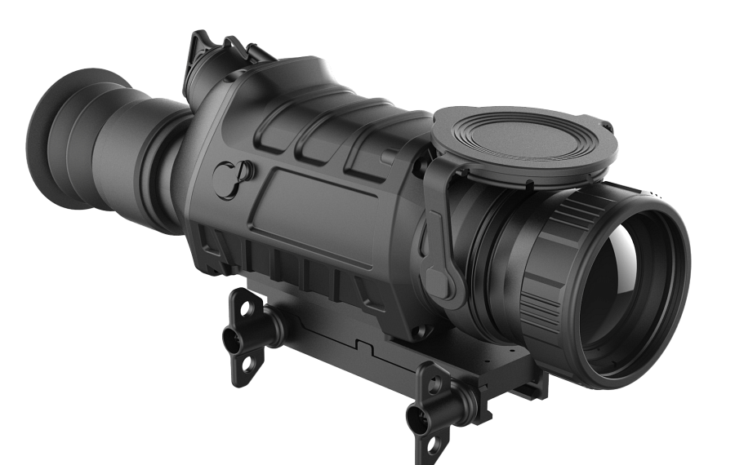
Bezpieczeństwo oraz ochrona w trakcie polowania
Lunety termowizyjne mogą również służyć jako narzędzie bezpieczeństwa dla myśliwych. Pozwalają one wczesne wykrywanie niepożądanych osób lub niebezpiecznych dzikich zwierząt, które mogą stanowić zagrożenie podczas polowania. Dzięki temu myśliwi mogą odpowiednio zareagować i uniknąć niepotrzebnych sytuacji ryzyka.
Lunety są niezwykle przydatnym narzędziem dla myśliwych. Z ich wykorzystaniem można przeprowadzić nie tylko skuteczne, ale i bezpieczne łowy. Inwestycja w lunety termowizyjne jest zatem dobrym rozwiązaniem, dla każdego myśliwego!

